ข่าวเครดิตบูโร 004/2565

***ข่าวประชาสัมพันธ์***

**ตรวจเครดิตบูโรออนไลน์ผ่านแอป “บูโร โอเค”**

**ตอบโจทย์ดิจิทัลไลฟ์สไตล์ รับรายงานทางอีเมล...ได้ทันที**

**เฟสแรกลงทะเบียนใช้บริการได้ที่ศูนย์ตรวจเครดิตบูโรทุกแห่ง**

**7 กุมภาพันธ์ 2565 : บริษัท ข้อมูลเครดิตแห่งชาติ จำกัด (เครดิตบูโร)** เดินหน้าขยายบริการเพื่อรองรับดิจิทัล ไลฟ์สไตล์อย่างต่อเนื่อง ล่าสุดเพิ่มช่องทางบริการ**ตรวจเครดิตบูโรออนไลน์ ผ่านแอปพลิเคชัน “Bureau OK” (แอป “บูโร โอเค”) รับรายงานทางอีเมลได้ทันที** **ช่วยให้เข้าถึงข้อมูลเครดิตและเครดิตสกอริ่งของตนเองได้อย่างสะดวกและบ่อยครั้งขึ้น พร้อมบริการรายงานเครดิตบูโรแบบสรุป...ฟรี ที่หน้าแรกทันที** สอดคล้องกับพฤติกรรมความต้องการทำธุรกรรมออนไลน์ที่เติบโตของสังคมยุคดิจิทัล ในเฟสแรกผู้ใช้บริการสามารถลงทะเบียนยืนยันตัวตนเพื่อขอใช้บริการได้ที่ศูนย์ตรวจเครดิตบูโรทุกแห่ง...ได้แล้ววันนี้เป็นต้นไป

**นายสุรพล โอภาสเสถียร ผู้จัดการใหญ่ เครดิตบูโร** เปิดเผยว่า เครดิตบูโรให้ความสำคัญและมุ่งเน้นการพัฒนานวัตกรรมและต่อยอดเทคโนโลยีที่เปลี่ยนผ่านเข้าสู่ยุคดิจิทัล โดยการสร้างแพลตฟอร์มดิจิทัลใหม่ ๆ ให้สามารถเข้าถึงข้อมูลเครดิตของตนเองอย่างต่อเนื่อง เพื่อรองรับดิจิทัลไลฟ์สไตล์และตอบโจทย์สอดคล้องกับพฤติกรรมการใช้งานธุรกรรมออนไลน์ที่เติบโตและเปลี่ยนไปอย่างรวดเร็ว ล่าสุด...เครดิตบูโรได้เพิ่มช่องทาง**บริการตรวจเครดิตบูโรออนไลน์ ผ่านแอป “บูโร โอเค” รับรายงานทางอีเมลได้ทันที** **เป็นการอำนวยความสะดวกให้เจ้าของข้อมูลในการเข้าถึงข้อมูลเครดิตและเครดิตสกอริ่งของตนเองได้เพิ่มมากขึ้นอย่างสะดวกและบ่อยครั้งขึ้น** ทำให้ทราบประวัติทางการเงินของตนเองในฐานะที่เป็นเจ้าของข้อมูล ตรวจสอบความถูกต้องของข้อมูลเครดิตของตนเองเพื่อให้รู้เท่าทันภัยทางการเงินในรูปแบบต่าง ๆ สามารถวางแผนการเงินได้อย่างมีประสิทธิภาพมากยิ่งขึ้น ประวัติการชำระหนี้ และการเตรียมความพร้อมก่อนขอสินเชื่อต่าง ๆ จากสถาบันการเงิน รวมทั้งเครดิตสกอริ่งที่แสดงระดับคะแนนเป็นตัวชี้วัดความน่าจะเป็นในการชำระหนี้ **พิเศษสุด...บริการรายงานเครดิตบูโรแบบสรุป...ฟรี ที่หน้าแรกทันทีอีกด้วย**

**ในเฟสแรก เครดิตบูโรมีความจำเป็นที่ผู้ใช้บริการต้องลงทะเบียนยืนยันตัวตนครั้งแรกเพื่อขอใช้บริการได้ที่ศูนย์ตรวจเครดิตบูโรทุกแห่งในกรุงเทพฯ – ปทุมธานี เท่านั้น จึงอาจจะเกิดความไม่สะดวกสำหรับผู้ใช้บริการเท่าที่ควร เพราะเครดิตบูโรให้ความสำคัญความปลอดภัยของข้อมูลเครดิตขั้นสูงสุดของผู้ใช้บริการและเป็นการรู้เท่าทันภัยทางการเงินในรูปแบบต่างๆ ที่อาจเกิดขึ้นกับตนเองเอง** โดยต้องใช้บัตรประชาชนของตนเองพร้อมถ่ายรูปผู้ใช้บริการ เจ้าหน้าที่จะทำการตรวจสอบเพื่อเปรียบเทียบกับภาพถ่ายในชิพบัตรประชาชนอย่างละเอียดให้ถูกต้องตามเงื่อนไขตามแนวทางของคณะกรรมการคุ้มครองข้อมูลเครดิตให้ดำเนินการจัดให้มีการวัดระดับความเข้มงวดของกระบวนการพิสูจน์ตัวตนที่กำหนดไว้

**เมื่อลงทะเบียนครั้งแรกเรียบร้อยแล้ว แอป “บูโร โอเค” ถือเป็นการยกระดับและเติมเต็มประสบการณ์ดิจิทัล (Digital Experience)** ให้ผู้ใช้บริการสามารถทำธุรกรรมด้วยตนเองได้อย่างไร้รอยต่อและสะดวกสบายมากยิ่งขึ้น ลดข้อจำกัดเรื่องพื้นที่และระยะเวลาการให้บริการ นับว่าเป็นประโยชน์อย่างยิ่งต่อการอำนวยความสะดวกแก่ผู้ใช้บริการในสถานการณ์ปัจจุบัน **เครดิตบูโรจึงส่งเสริมให้ผู้ใช้บริการผ่านแอป “บูโร โอเค” โดยไม่ต้องเดินทางไปที่ศูนย์ตรวจเครดิตบูโรในครั้งถัด ๆ ไป ผู้ใช้บริการสามารถเข้าถึงข้อมูลเครดิตของตนเองได้อย่างสม่ำเสมอ** วางแผนการเงินของท่านได้อย่างมีประสิทธิภาพและตรวจสอบความถูกต้องข้อมูลตนเองให้ปลอดภัยจากภัยการเงินที่มีอยู่ในปัจจุบัน **กรณีที่ท่านตรวจข้อมูลเครดิตของตนเองผ่าน แอป “บูโร โอเค” หรือช่องทางต่าง ๆ ที่เครดิตบูโรให้บริการนั้น จะตรวจกี่ครั้งก็ไม่มีผลต่อการพิจารณาขอสินเชื่อของธนาคารหรือสถาบันการเงินแต่อย่างใด เนื่องจากเป็นสิทธิพื้นฐานในการเข้าถึงข้อมูลเครดิตของตนเอง**

แอป “บูโร โอเค” ยังมีบริการพิเศษที่หลากหลายและมีประโยชน์อื่น ๆ อีก ได้แก่ 1) รายงานเครดิตบูโรแบบสรุปของตนเองแสดงที่หน้าแรกทันที ประกอบด้วยจำนวนบัญชีสินเชื่อ วงเงินสินเชื่อรวม ยอดหนี้คงเหลือรวม ประเภทบัญชีสินเชื่อต่าง ๆ เช่น บัตรเครดิต สินเชื่อบุคคล บ้าน เช่าซื้อ และยอดหนี้คงเหลือแต่ละบัญชี 2) บริการบริหารสุขภาพเงินของตนเอง ช่วยคำนวณภาระหนี้ได้ง่าย ๆ โดยการกรอกรายได้ต่อเดือน ระบบก็จะคำนวณสัดส่วนจำนวนเงินคงเหลือ สัดส่วนภาระหนี้ และจำนวนภาระหนี้ต่อเดือนให้ทันที 3) บริการอื่น ๆ ได้แก่ วิธีการอ่านรายงานข้อมูลเครดิต สรุปถาม-ตอบครบทุกประเด็นเรื่องเครดิตบูโร หรือจะติดตามข่าวสารเครดิตบูโร ระบบก็จะเชื่อมไปที่เว็บไซต์เครดิตบูโรได้เลย หรือกรณีผู้ใช้บริการต้องการสอบถามปัญหาอื่น ๆ ก็สามารถกรอกข้อความที่เมนูติดต่อเรา เจ้าหน้าที่จะตอบกลับไปที่อีเมลของท่านภายใน 24 ชั่วโมง รวมทั้งสามารถดูประวัติการตรวจเครดิตบูโรของท่านได้อีกด้วย

นอกจากนี้ เหตุผลดี ๆ ที่ควรตรวจข้อมูลเครดิตของตนเอง คือ 1) เพื่อเป็นการรู้เท่าทันภัยการเงินรูปแบบต่าง ๆ ในปัจจุบัน เช็กว่าเรามี “หนี้งอก” โดยที่เราไม่ได้ก่อหรือไม่ 2) เช็กว่าข้อมูลส่วนบุคคลในข้อมูลเครดิตถูกต้องตามความจริงหรือไม่ 3) ข้อมูลสินเชื่อของเราถูกต้องหรือไม่ ถ้าไม่ถูกต้องสามารถขอแก้ไขได้ 4) เช็กให้ชัวร์ว่าเรามีประวัติค้างชำระหรือไม่ 5) เช็กหลังจากที่จ่ายหนี้หมดแล้ว สถานะข้อมูลเครดิตขึ้นเป็นปิดบัญชี ยอดหนี้เป็นศูนย์ถูกต้องหรือไม่ 6) การเตรียมความพร้อมก่อนขอสินเชื่อ

**สำหรับผู้ใช้บริการที่อยู่ต่างจังหวัด ท่านยังสามารถใช้บริการในช่องทางอื่น ๆ ที่หลากหลายทั่วประเทศ** (https://www.ncb.co.th/check-your-credit-bureau/where-to-check-credit-bureau) **อย่างไรก็ดี เครดิตบูโรมีแผนพัฒนา แอป “บูโร โอเค” ต่อเนื่องในเฟสต่อไปเพื่อรองรับผู้ใช้บริการทั่วประเทศ** โดยจะเพิ่มบริการให้ผู้ใช้บริการสามารถพิสูจน์และยืนยันความถูกต้องของตัวบุคคลในระบบตัวตนของผู้ใช้บริการบนโลกดิจิทัลที่สามารถทำธุรกรรมออนไลน์ต่าง ๆ ผ่านระบบ National Digital ID (NDID) เพื่อสมัครใช้บริการผ่านช่องทางออนไลน์ได้สะดวกมากยิ่งขึ้น เป็นการพิสูจน์ตัวตนแบบไม่พบเห็นหน้า (Non-Face to Face) โดยจะเพิ่มจุดลงทะเบียนยืนยันตัวตนใช้บริการด้วยบัตรประจำตัวประชาชน และสามารถรองรับการทำธุรกรรมได้ตลอด 24 ชั่วโมง เพื่อช่วยอำนวยความสะดวกให้ผู้ใช้บริการทั่วประเทศมากยิ่งขึ้น ซึ่งยังคงเน้นความปลอดภัยของข้อมูลเครดิตขั้นสูงสุดเช่นเดิม และจะได้ประชาสัมพันธ์ให้ผู้ใช้บริการทราบต่อไป

ทั้งนี้ เครดิตบูโรได้ให้ความสำคัญในการสร้างวินัยทางการเงินด้วยตนเอง และการเข้าถึงข้อมูลเครดิตของตนเองมาอย่างต่อเนื่อง ภายใต้การรณรงค์สร้างวัฒนธรรม **“ออมก่อนกู้ คิดก่อนใช้ มีวินัย เมื่อมีหนี้”** เพื่อเป็นการส่งเสริมให้ประชาชนมีการวางแผนการเงิน พร้อมมีวินัยในการออมเงินและรักษาเครดิตของตนเอง เป็นการกระตุ้นและส่งเสริมให้ประชาชนทั่วไปได้ตระหนักในเรื่องการออม ภาระหนี้ การบริหารจัดการหนี้ การมีวินัย ใช้หนี้ครบใช้หนี้ตรงตามเวลา เพราะอยากเห็นคนไทยมีวินัยทางการเงินเพื่อคุณภาพชีวิตที่ดีขึ้น

**ขั้นตอนการลงทะเบียนใช้บริการแอป “บูโร โอเค”**

https://www.ncb.co.th/credit-bureau-status-checking-channel/app-bureau-ok

ลงทะเบียนการใช้บริการครั้งแรก ได้ที่ศูนย์ตรวจเครดิตบูโรทุกแห่ง ใช้บัตรประชาชน หมายเลขโทรศัพท์มือถือ อีเมลของตนเอง และรับรายงานรูปแบบอิเล็กทรอนิกส์ (NCB e-Credit Report) ทางอีเมลได้ทันที มีขั้นตอนดังนี้ 1) ยื่นบัตรประชาชนของตนเอง และถ่ายรูปหน้าเพื่อพิสูจน์ตัวตน 2) ผู้ใช้บริการกรอกอีเมล และหมายเลขโทรศัพท์มือถือสำหรับรับรหัส OTP ตรวจสอบข้อมูลให้ถูกต้องพร้อมลงนามลงในใบคำขอ 3) ดาวน์โหลดแอป “บูโร โอเค”ในการใช้งานครั้งแรก ได้ทั้งระบบปฏิบัติการ Android และ iOS 4) เข้าแอปให้เลือก “สร้างบัญชีผู้ใช้งาน” ใส่หมายเลขบัตรประชาชน 13 หลัก อ่านเงื่อนไขและกดยอมรับ หลังจากนั้นให้ตรวจสอบอีเมล สร้างรหัสผ่าน 6 หลัก และกดตกลง 5) เข้าอีเมลของผู้ใช้บริการ กดยืนยันตัวตน (ภายใน 24 ชั่วโมง) 6) กลับมาแอป “บูโร โอเค”ให้เลือก “เข้าสู่ระบบ” ใส่รหัสผ่านที่สร้างไว้ แล้วจึงใช้บริการได้ทันที

**ศูนย์ตรวจเครดิตบูโรทุกแห่ง** **https://www.ncb.co.th/check-your-credit-bureau/check-credit-bureau-self-inquiry**

1) ธนาคารอาคารสงเคราะห์ (สำนักงานใหญ่) อาคาร 2 ชั้น 2 2) เครดิตบูโรคาเฟ่ อาคารเพิร์ล แบงก์ค็อก ชั้น 3 3) ศูนย์ตรวจเครดิตบูโร BTS ศาลาแดง (ภายในสถานี) 4) Bureau Lab (บูโรแล็บ) BTS ชิดลม (ภายในสถานี) 5) Bureau Lab (บูโรแล็บ) BTS หมอชิต (ภายในสถานี) 6) Bureau Lab (บูโรแล็บ) ท่าวังหลัง (บริเวณทางเข้า-ออก ท่าเรือและใกล้ประตู 8 ของโรงพยาบาลศิริราช) และ 7) ศูนย์ตรวจเครดิตบูโร ห้างเจ-เวนิว (นวนคร) ชั้น 3 เครดิตบูโรเน้นความสำคัญด้านความปลอดภัยและสุขภาพของประชาชนที่ใช้บริการตรวจเครดิตบูโรและเจ้าหน้าที่ จึงกำหนดให้ศูนย์ตรวจเครดิตบูโรทุกแห่งปฏิบัติตามมาตรการ “การป้องกันการติดเชื้อโควิด-19 แบบครอบจักรวาล (Universal Prevention for COVID-19) อย่างเคร่งครัด เพื่อป้องกันการระบาดโควิด-19 ตามที่กรมควบคุมโรค กระทรวงสาธารณสุขแนะนำไว้ อีกทั้ง เจ้าหน้าที่ทุกคนได้รับการฉีดวัคซีนอย่างน้อย 3 เข็ม เป็นที่เรียบร้อยและผ่านการตรวจแบบเร่งด่วน (ATK) ก่อนมาปฏิบัติงานอย่างสม่ำเสมอ

ผู้สนใจสามารถติดตามรายละเอียดการลงทะเบียน ที่ตั้งของศูนย์ตรวจเครดิตบูโรทุกแห่ง และข้อมูลอื่น ๆ ที่น่าสนใจได้จากสื่อประชาสัมพันธ์ของเครดิตบูโรทุกช่องทาง ได้แก่ www.ncb.co.th ไลน์ ilovebureau หรือ สอบถามรายละเอียดเพิ่มเติม [consumer@ncb.co.th](mailto:consumer@ncb.co.th)

ขั้นตอนการใช้บริการ **แอป “บูโร โอเค”**

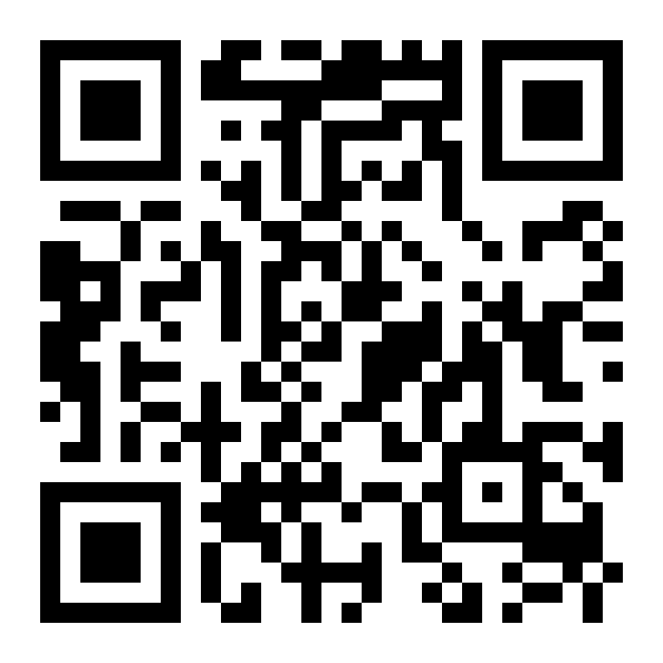รวม**ศูนย์ตรวจเครดิตบูโร**

ดาวน์โหลด**แอป “บูโร โอเค”** ระบบ Android และ iOS

**ต้องการข้อมูลเพิ่มเติมกรุณาติดต่อ**

บริษัท ข้อมูลเครดิตแห่งชาติ จำกัด (เครดิตบูโร) ฝ่ายธุรกิจสัมพันธ์และภาพลักษณ์องค์กร

E-mail: [ilovebureau@ncb.co.th](mailto:ilovebureau@ncb.co.th) / website: [www.ncb.co.th](http://www.ncb.co.th) / facebook: [www.facebook.com/ilovebureau](http://www.facebook.com/ilovebureau)